ESCUELA SUPERIOR POLITÉCNICA DEL LITORAL

INSTITUTO DE CIENCIAS QUÍMICAS Y AMBIENTALES

PRIMERA EVALUACIÓN DE QUÍMICA ORGANICA II / 6 Julio 2012

Nombres y apellidos del estudiante:

……………………………………………………………………………
Nota de examen | ……………………………….

- Completa la siguiente ecuación química que corresponde a la hidrólisis ácida de las amidas, escriba el nombre de cada una de las especies.

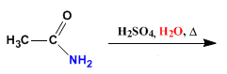

- Para la formación de una grasa se requiere:
- Una molécula de glicerina (propanotriol) y
- Tres moléculas de ácidos carboxílicos superiores (C12 al C18).
La trimiristina se obtiene del aceite de coco y tiene de fórmula molecular C₄₅ H ₈₆ O₆. Cuando se calienta en una disolución acuosa de hidróxido sódico seguida de acidificación, la trimiristina se convierte en glicerol y ácido tetradecanoico como únicos productos. Proponga la ecuación descrita.

- Mediante catálisis básica obtenga el hidrato de butanal

- El ácido mandélico se obtiene al calentar el extracto de las nueces y almendras, este alfa-hidroxiácido tiene muchas aplicaciones en la industria cosmética, especialmente en el tratamiento de las imperfecciones y la pigmentación excesiva de la piel. Proponga los reactivos para la obtención del indicado ácido.

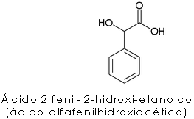

- La síntesis de Wittig es una herramienta de síntesis valiosa que transforma el grupo carbonilo de un aldehído o cetona junto con un iluro de fósforo, en un doble enlace
Explique cómo utilizaría una reacción de Wittig para sintetizar el 2-metil-2-penteno.

- ¿Cuál es el producto que se obtendría de la siguiente condensación aldólica?

OH⁻

